Муниципальное образовательное учреждение дополнительного образования Детский экологический центр «Родник»
150008 г. Ярославль ул. Клубная, д. 58 36-17-91 36-06-24 36-20-32
Муниципальное образовательное учреждение
дополнительного образования
Детский экологический центр
«Родник»
(МОУ ДО ДЭЦ «Родник»)
ул. Клубная, д. 58, г. Ярославль, 150008
Тел/факс 36-17-91
ОКПО 52926072 ОГРН 1027600622081
ИНН/КПП 7603018681 / 760301001
rodnik.ya@yandex.ru
«_______» ____________________20 г.
________________ №________________

Ра Размещение наглядной схемы «Мой безопасный маршрут»
в МОУ ДО ДЭЦ «Родник»

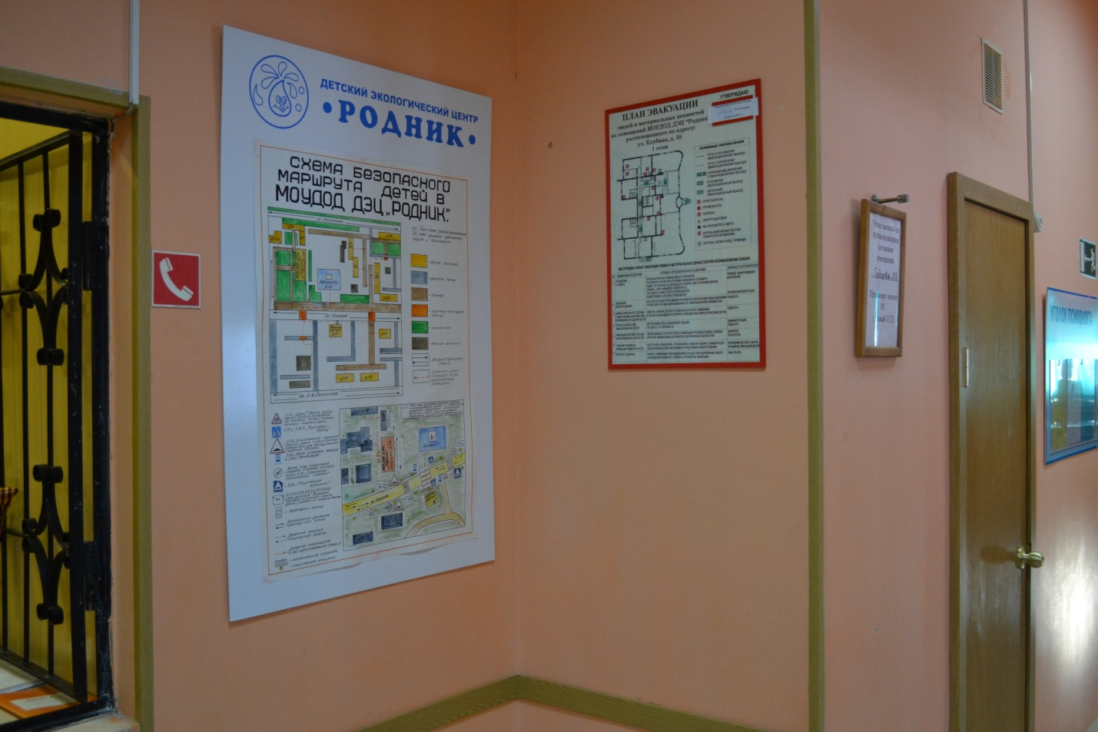

Расположение: фойе Центра. Формат: А1
Директор МОУ ДО ДЭЦ «Родник» А.С. Загрузина

